西阆苑小二班班级动态
2024年4月26日 星期五
【01 户外活动】
今天我们我们中操场混班啦！
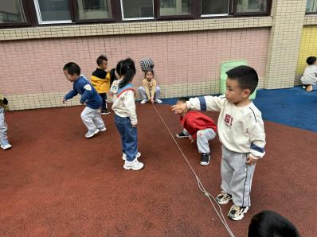 | 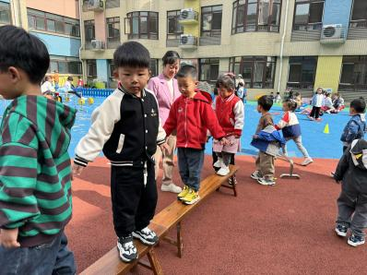 | 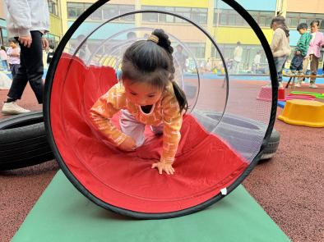
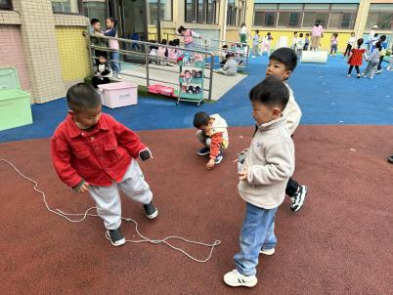 | 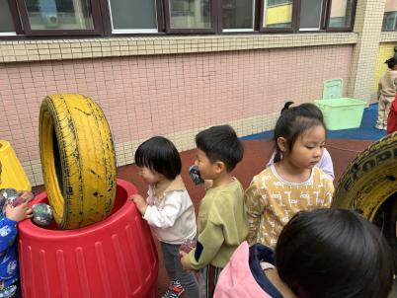 | 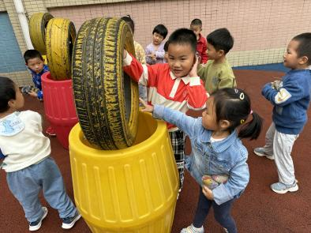

【02 集体活动】
健康：干净食物人人爱
《干净食物人人爱》是一个健康活动，本活动通过故事教育孩子要讲卫生，不贪食街头小吃，知道生食瓜果必须洗净去皮，养成良好的饮食卫生习惯。
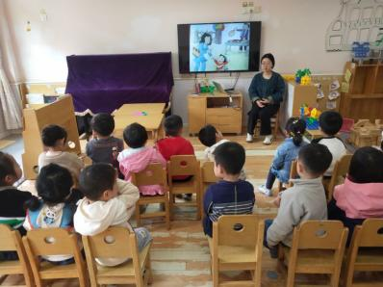 | 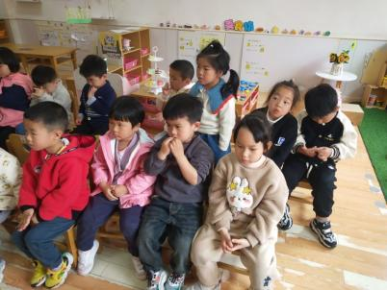 | 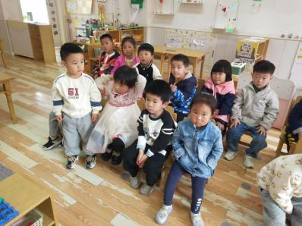

【03 区域游戏】
王馨悦 | 美工区 | 杨梓熠 | 万能工匠区
吴琬琰 | 角色区 | 杨梓煜 | 美工区
梁珵恩 | 角色区 | 谢瑞 | 美工区
张诗韵 | 万能工匠区 | 成铭恩 | 益智区
单小岩 | 益智区 | 唐皓辰 | 科探区
陈生冉 | 桌面建构区 | 付宇晨 | 建构区
胡心悦 |  | 蒋景昱 | 桌面建构
郭沛怡 | 角色区 | 陈之昂 | 地面建构
鲍琳筱 | 建构区区 | 董益嘉 | 益智区
丛天朗 | 科探区 | 李咏集 | 万能工匠
于晨栩 | 图书角 | 张文轩 | 益智区

